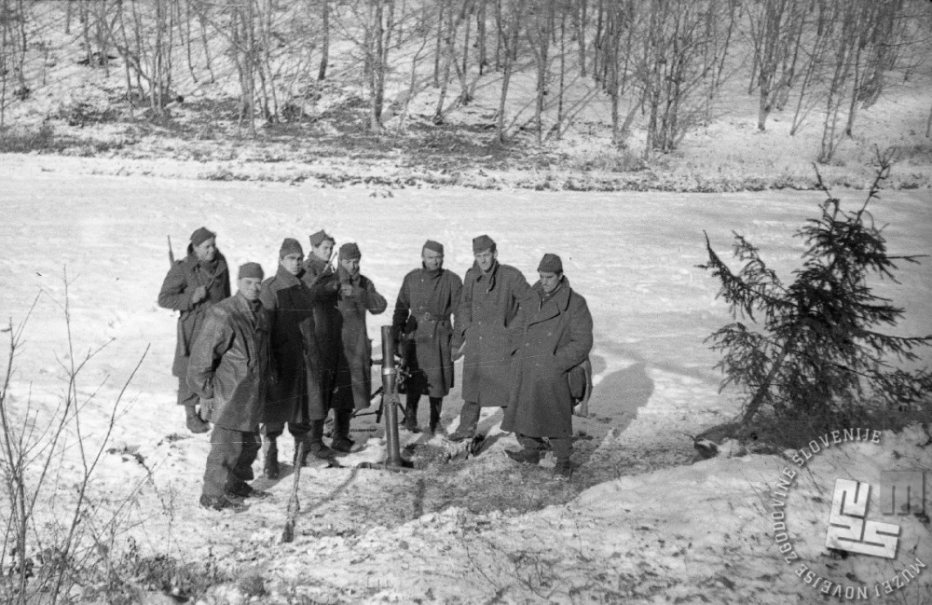
Borci Cankarjeve brigade na Občinah pri Trebnjem 5.1.1945

VESEL BOŽIČ IN SREČNO NOVO LETO 2020
ZB ZA VREDNOTE NOB TREBNJE

